**EXMO. SR. PRESIDENTE DA CÂMARA MUNICIPAL DE SUMARÉ**

Indico ao Exmo. Sr. Prefeito municipal, e a ele ao departamento competente no sentido de providenciar a poda ou corte da arvore que está atrapalhando a fiação do poste na área pública **Rua Marcolino Manoel Gonçalves em frente ao n° 24,** no **Bairro Altos de Rebolças.**

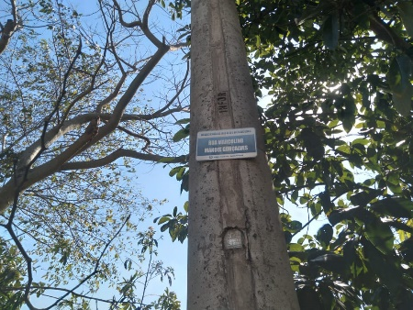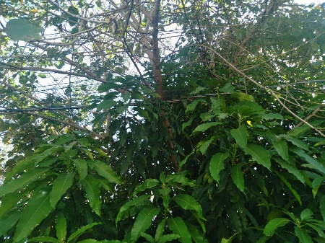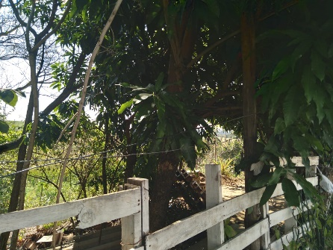

A indicação se faz necessária, pois a arvore está nos fios com risco de curto, a arvore está em área pública.

Sala das Sessões, 12 de agosto de 2021.

